动量
1. 同学们，物理研究物质及其运动。遇到一个问题，第一步是明确研究对象：是单个物体，还是由几个物体组成的系统？然后看它的运动状态和相互作用。描述相互作用，我们常用力。力对空间的积累是功，联系能量转化与守恒；力对时间的积累是冲量，联系动量变化。今天要学的动量，就是和能量并列的另一把钥匙。它在碰撞问题中特别有用；那么，哪些问题涉及碰撞？台球相撞、汽车追尾、子弹打木块、都可以当作碰撞模型来处理。我们就从碰撞开始，找寻碰撞中的不变量，这个不变量就是动量。
2.3.播放视频，问学生在碰撞的瞬间发生了什么？什么量不变？（速度之和，动能之和，明确是系统的，即碰撞问题是系统总体什么东西不变）（速度、动能交换；那么速度、动能就是动量吗？如果碰撞的两个物体质量不同呢？）
4.5.播放视频，猜想动量。在碰撞中速度之和会变，大质量球碰撞时速度小，小质量球速度大。动能之和呢？mv之和呢？v/m呢？（注意描述前后，例如初是大球，末是小球，在过程中v变大，m变小，故不能守恒。）
6.7.8.9.讲述实验，主要是测m和v，然后去列表计算。天平以及光电门。
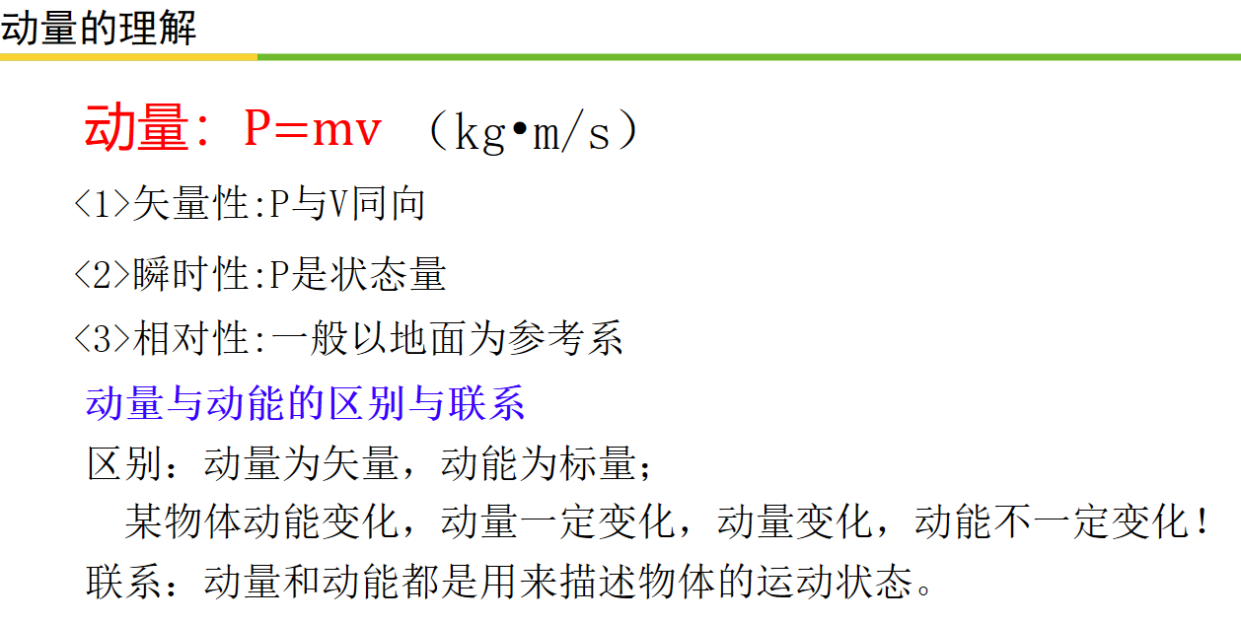
10.板书：我们如何计算动量的变化呢？（参考位置以及速度变化）
11.明确大小方向（先）以及初末（后），建坐标系规定正负。
12.板书：